文学院党员好故事之一
乐于助人优秀大学生余思月

主人公小传 余思月，女，24岁，汉族，中共党员，系文学院2016级比较文学与世界文学专业硕士研究生，2016级硕士第六党支部组织委员兼纪检委员。

2017年2月24日晚，余思月搭乘587路公交车回家。在洪山侧路茶港小区站，因为公交车的突然启动，一位刚刚上车的老人（郗正福，男，82岁）尚未坐稳，便因惯性重重地摔倒在车厢连接处的楼梯上，当场晕了过去。余思月和车厢内其他好心乘客连忙上前搀扶查看，郗正福老人慢慢苏醒过来。见此情景，乘客们纷纷出谋划策，建议受伤老人的老伴拨打120急救电话或者赶紧前往医院就诊。余思月见两位耄耋老人非常无助，便主动提出要送他们去医院做检查。可是摔倒的郗正福老人却表示自己已无大碍，可以直接回家，多次婉拒大家的好意。余思月耐心地建议、劝导老人及时去医院检查治疗，以防万一。在余思月的坚持下，郗正福老人及其老伴同意前往医院就诊。余思月认为公交车司机的鲁莽驾驶是导致此次事故的主要原因，于是当机立断记下了公交车的车牌号码，并要求公交车司机全程陪同。一个小时后，郗正福老人被送到湖北省人民医院就诊。经医院检查，郗正福老人背部多根肋骨骨折、腰椎骨裂，情况较为严重，需住院治疗。余思月一直陪护老人约3个小时，直到其子女赶到医院才离开。因为余思月的热心帮助，受伤的郗正福老人得到了及时治疗，老人及其家人非常感激，专门向学校递交了感谢信，楚天都市报也对此进行了报道。
为表彰余思月的先进事迹，2017年6月，武汉大学文学院党委授予其“乐于助人优秀大学生”荣誉称号。事情发生三个月后，郗正福老人的老伴和余思月通了电话，告诉余思月郗正福老人已经出院，正在家卧床疗养。余思月表示帮助弱势群体是她的责任，得知老人逐渐康复，她感到非常欣慰。赠人玫瑰，手有余香，余思月说，帮助别人是一件快乐而温暖的事，以后如果遇到类似情况，她依然愿意伸出援手，为社会、为他人贡献自己的力量。
作为一名中共党员，余思月不忘初心、牢记使命，在日常生活中时刻谨记肩上的社会责任，积极践行全心全意为人民服务的宗旨。在紧急情况发生时，没有丝毫的犹豫或退缩，第一时间站了出来，向有需要的人施以援手、提供帮助，发挥了共产党员乐于助人、无私奉献的精神信念。余思月身体力行地做到了讲政治、有信念，讲规矩、有纪律，讲道德、有品行，讲奉献、有作为，以“四讲四有”合格党员标准严格要求自己，不断提高着自身道德修养和素质，发挥了先锋模范带头作用。

【新闻报道】
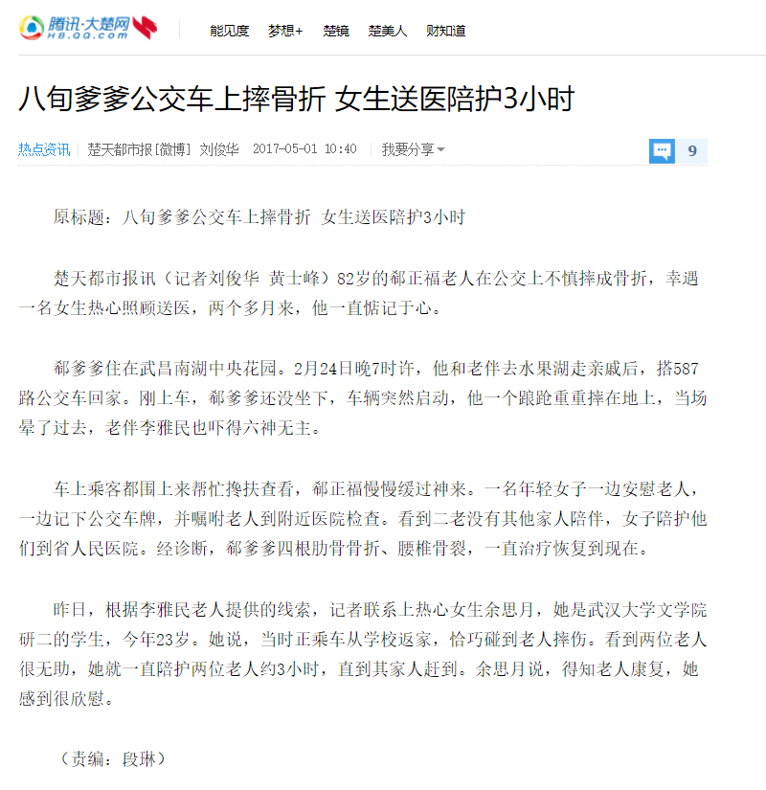

【学院表彰文件】
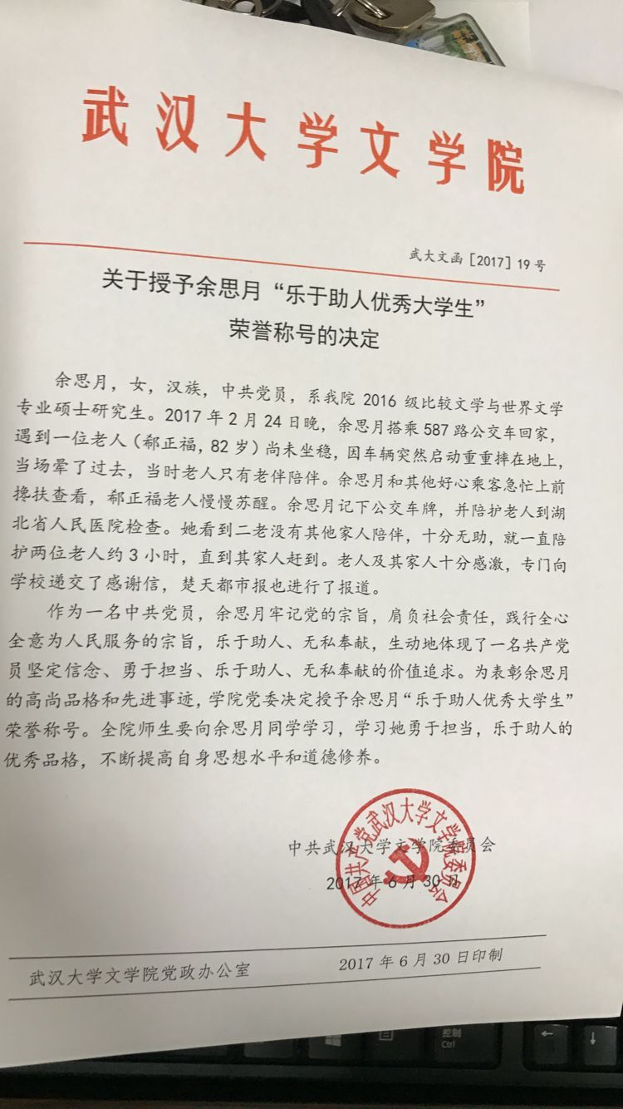

【生活照】


